AVL树
AVL树在二叉查找树上增加了一个“额外的平衡条件”，要求任何子节点的左右子树高度差相差最多为1，可以确保整棵树的深度为O(logN).

红黑树
1.1基本概念
红黑树，本质上来说就是一棵二叉查找树，但它在二叉查找树的基础上增加了着色和相关的性质使得红黑树相对平衡。
红黑树每个节点包含五个域：color，key，left，right，parent。如果某节点没有一个子节点或父节点，那么该节点相应指针parent包含值NIL。NIL称作指向二叉查找树的外节点（叶子）的指针，而把带关键字的节点称作内节点。
五条性质：
1. 任何一个节点都被着色――红色或是黑色。
2. 根节点是黑色的。
3. 所有的NIL节点都看成黑色（NIL节点是就是一个假想的或是无实在意义的节点，所有应该指向NULL的指针，都看成指向了NIL节点。包括叶节点的子节点指针或是根节点的父指针）。（NIL节点它不包含数据而只充当树在此结束的指示，这些结点以及它们的父结点，在绘图中都会经常被省略。）
4. 如果一个节点是红色的，那么它的子节点一定是黑色的。
5. 对于任何一个节点而言，从该节点到它的子孙节点中的NIL节点路径中，所包含的黑节点个数相同。
注意理解性质3和5。
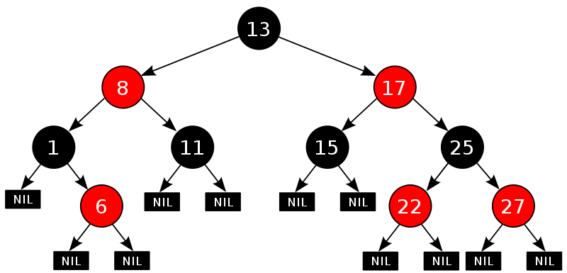
红黑树的查找、插入、删除的时间复杂度最坏为O(log n)。

红黑树通过对任何一条从根到叶子的路径上各个节点着色的方式限制，从而树中任意两条路径中的节点数相差不会超过一倍，因此它是接近平衡的，但是不能确保完全严格的平衡。
证明：假设一个红黑树T，其到叶节点的最短路径肯定全部是黑色节点（共B个），最长路径肯定有相同个黑色节点（性质5：黑色节点的数量是相等），另外会多几个红色节点。性质4（红色节点必须有两个黑色儿子节点）能保证不会再现两个连续的红色节点。所以最长的路径长度应该是2B个节点，其中B个红色，B个黑色。
最短的路径中全部是黑色节点，最长的路径中既有黑色又有红色节点。
因为这两个路径中黑色节点个数是一样的，而且不会出现两个连续的红色节点，所以最长的路径可能会出现红黑相间的节点。也就是说，树中任意两条路径中的节点数相差不会超过一倍。
（红黑树的高度是按照黑色节点来算的）
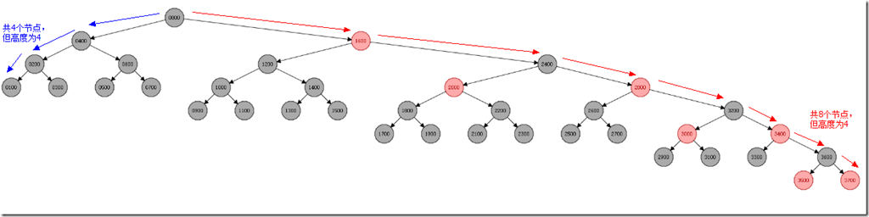
红黑树的数据结构：
enum COLOR {RED,BLACK};
struct RB_Node
{
RB_Node *right,*left,*parent;
COLOR RB_COLOR;
int key; //键值，可能和实际值（data）相同，也可能不同
int data; //实际值
RB_Node()
{
right = left = parent = NULL;
}
}*root,*NIL;
NIL = new RB_Node();
root = NIL; //开始时root指向NIL节点
NIL->right = root;
NIL->left = root;
NIL->parent = root;
NIL->RB_COLOR = BLACK;//每个叶子节点(NIL)是黑色的

1.2 树的旋转
当我们在对红黑树进行插入和删除等操作时，对树做了修改，那么可能会违背红黑树的性质。
为了继续保持红黑树的性质，我们可以通过对结点进行重新着色，以及对树进行相关的旋转操作，即修改树中某些结点的颜色及指针结构，来达到对红黑树进行插入或删除结点等操作后，继续保持它的性质或平衡。
树的旋转，分为左旋和右旋，以下借助图来做形象的解释和介绍：
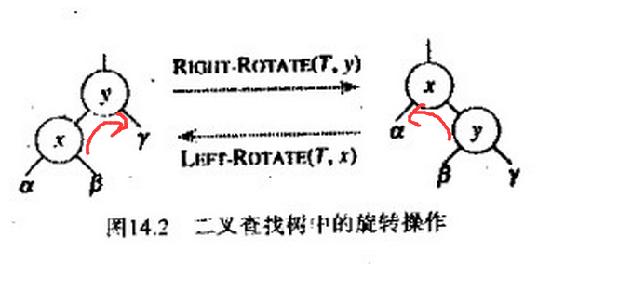
（动画：提的操作）
1.2.1左旋
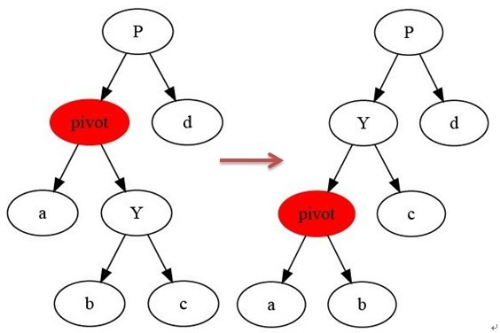
左旋图：提Y, pivot下滑
如上图所示：
当在某个结点pivot上，做左旋操作时，我们假设它的右孩子y不是NIL[T]，pivot可以为x可以为树内其任意右孩子不是NIL的节点。
左旋以pivot到y之间的链为“支轴”进行，它使y成为该孩子树新的根，pivot成为y的左孩子，而y的左孩子b则成为pivot的右孩子。

左旋伪代码：（以x代替上述的pivot，首先假定x->right != NIL,并且根的父节点是NIL）：
LEFT-ROTATE(T, x)
1 y ← right[x] //Set y.
2 right[x] ← left[y] //Turn y's left subtree into x's right subtree.
3 p[left[y]] ← x //y的左孩子的父节点指向x
4 p[y] ← p[x] // Link x's parent to y. 即y的parent指向x的parent
5 if p[x] = nil[T] //x的parent为NIL节点，即x是root节点
6 then root[T] ← y //y成为新的root节点
7 else if x = left[p[x]] //x是内节点，x是其父亲的左孩子节点
8 then left[p[x]] ← y //将x的父亲节点的左孩子指向y
9 else right[p[x]] ← y //将x的父亲节点的右孩子指向y
10 left[y] ← x // Put x on y's left.
11 p[x] ← y //x的parent指针指向y
右旋转伪代码（省略）

左旋和右旋C++代码和注解
bool RB_LeftRotate(RB_Node *x)
{
//旋转节点x 或 旋转节点的右节点是NIL则不能左旋
if(x == NIL || x->right == NIL)
return false;

//这里旋转的是x和y=x->right节点使其交换位置 但是二叉查找树的结构不能改变
RB_Node *y = x->right;//找到左旋节点的右子节点
y->parent = x->parent;//改变y节点的父节点，就应该是x的父节点
x->right = y->left;//这里根据二叉查找树的结构性质，y的左子树值肯定大于y的父节点x的值，所以x->right = y->left

//这里要处理父亲节点的问题，如果y->left != NIL那么就把起父节点设定为x
if(y->left != NIL)
y->left->parent = x;

//接下来需要处理的是y节点位置的问题，我们所过y节点最后将变为x节点的父节点
//首先判断x->parent是否是NIL,是的话就说明x节点是整个树的根
if(x->parent == NIL)
{
root = y;
NIL->left = root;
NIL->right = root;
}
//不是NIL
else
{
//判断旋转节点x是其父节点的左节点还是右节点
if(x == x->parent->left)
{
x->parent->left = y;
}
else
{
x->parent->right = y;
}
}
//下面把旋转节点x的父节点设定为y，y的左节点为x
x->parent = y;
y->left = x;
return true;
}

右旋C++代码：
bool RB_RightRotate(RB_Node *x)
{
if(x == NIL || x->left == NIL)
return false;
RB_Node *y = x->left;
y->parent = x->parent;
x->left = y->right;

if(y->right != NIL)
y->right->parent = x;

if(x->parent == NIL)
{
root = y;
NIL->left = NIL->right = root;
}
else
{
if(x == x->parent->right)
{
x->parent->right = y;
}
else
{
x->parent->left = y;
}
}
x->parent = y;
y->right = x;

return true;
}

对于树的旋转，能保持不变的只有原树的搜索性质，而原树的红黑性质则不能保持，在红黑树的数据插入和删除后可利用旋转和颜色重涂来恢复树的红黑性质。

1.3 红黑树的插入
1.3.1 二叉查找树的插入和删除
如果要在二叉查找树中插入一个结点，首先要查找到结点插入的位置：可从根节点开始，遇到键值较大者就向左，遇到键值较小者就向右，一直到尾端，即为插入点，然后进行插入。
假设插入的结点为z的话，插入的伪代码如下：
TREE-INSERT(T, z)
1 y ← NIL
2 x ← root[T]
3 while x ≠ NIL
4 do y ← x
5 if key[z] < key[x]
6 then x ← left[x]
7 else x ← right[x]
8 p[z] ← y
9 if y = NIL
10 then root[T] ← z ⊹ Tree T was empty
11 else if key[z] < key[y]
12 then left[y] ← z
13 else right[y] ← z
可以看到，上述第3-7行代码即是在二叉查找树中查找z待插入的位置，如果插入结点z小于当前遍历到的结点，则到当前结点的左子树中继续查找，如果z大于当前结点，则到当前结点的右子树中继续查找，第9-13行代码找到待插入的位置，如果z依然比此刻遍历到的新的当前结点小，则z作为当前结点的左孩子，否则作为当前结点的右孩子。

1.3.2 红黑树的插入操作
红黑树的插入相当于在二叉查找树插入的基础上，为了重新恢复平衡，继续做了插入修复操作。
假设插入的结点为z，红黑树的插入伪代码具体如下所示：
- RB-INSERT(T, z)
- y ← nil
- x ← T.root
- while x ≠ T.nil
- do y ← x
- if z.key < x.key
- then x ← x.left
- else x ← x.right
- z.p ← y
- if y == nil[T]
- then T.root ← z
- else if z.key < y.key
- then y.left ← z
- else y.right ← z
- z.left ← T.nil
- z.right ← T.nil
- z.color ← RED
- RB-INSERT-FIXUP(T, z)
为保证红黑性质在插入操作后依然保持，调用一个辅助程序RB-INSERT-FIXUP来对结点进行重新着色，并旋转。

红黑树五条性质：
1. 任何一个节点都被着色――红色或是黑色。
2. 根节点是黑色的。
3. 所有的NIL节点都看成黑色（NIL节点是就是一个假想的或是无实在意义的节点，所有应该指向NULL的指针，都看成指向了NIL节点。包括叶节点的子节点指针或是根节点的父指针）。（NIL节点它不包含数据而只充当树在此结束的指示，这些结点以及它们的父结点，在绘图中都会经常被省略。）
4. 如果一个节点是红色的，那么它的子节点一定是黑色的。
5. 对于任何一个节点而言，从该节点到它的子孙节点中的NIL节点路径中，所包含的黑节点个数相同。
新插入的节点必为红色。且插入到树的尾端。
如果插入的是根结点，由于原树是空树，此情况只会违反性质2，因此直接把此结点涂为黑色；如果插入的结点的父结点是黑色，由于此不会违反性质2和性质4，红黑树没有被破坏，所以此时什么也不做。
但当遇到下述3种情况（父节点：红）时又该如何调整呢？
● 插入修复情况1：如果当前结点的父结点是红色且祖父结点的另一个子结点（叔叔结点）是红色。
● 插入修复情况2：当前节点的父节点是红色,叔叔节点是黑色，当前节点是其父节点的右子。
● 插入修复情况3：当前节点的父节点是红色,叔叔节点是黑色，当前节点是其父节点的左子。
RB-INSERT-FIXUP伪代码：
RB-INSERT-FIXUP(T, z)
while z.p.color == RED //父节点为红
do if z.p == z.p.p.left //父节点为祖父节点的左孩子节点
then y ← z.p.p.right //令y为伯父节点
if y.color == RED //伯父节点存在，且为红
{
then z.p.color ← BLACK ▹ Case 1
y.color ← BLACK ▹ Case 1
z.p.p.color ← RED ▹ Case 1
z ← z.p.p ▹ Case 1
}
else
{ //没有伯父节点，或伯父节点为黑
if z == z.p.right //若新节点为父节点的右孩子节点
{
then z ← z.p ▹ Case 2
LEFT-ROTATE(T, z) ▹ Case 2
}
//case 2 to case 3
z.p.color ← BLACK ▹ Case 3
z.p.p.color ← RED ▹ Case 3
RIGHT-ROTATE(T, z.p.p) ▹ Case 3
}
else (same as then clause with "right" and "left" exchanged)
T.root.color ← BLACK //根节点永远为黑
RB-INSERT-FIXUP的C++完整代码见《STL源码剖析》的225~226页。
● case 1：当前节点的父结点是红色，且祖父结点的另一个子结点（叔叔结点）是红色。
● case 2：当前节点的父节点是红色，叔叔节点是黑色，当前节点是其父节点的右子。
● case 3：当前节点的父节点是红色，叔叔节点是黑色，当前节点是其父节点的左子。
分别来看三种情况：
- Case 1：当前结点的父结点是红色，祖父结点的另一个子结点（叔叔结点）是红色。
此时父结点的父结点一定存在，否则插入前就已不是红黑树。我们的解决策略是：将当前节点的父节点和叔叔节点涂黑，祖父结点涂红，把当前结点指向祖父节点，从新的当前节点重新开始算法。如下代码所示：
while z.p.color == RED
do if z.p == z.p.p.left
then y ← z.p.p.right
if y.color == RED
{
then z.p.color ← BLACK ▹ Case 1
y.color ← BLACK ▹ Case 1
z.p.p.color ← RED ▹ Case 1
z ← z.p.p ▹ Case 1
}
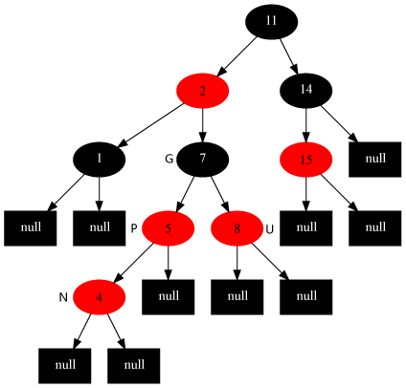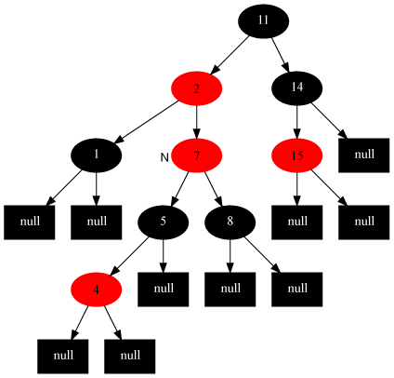
Case 1 ——————————> case 2
Case 1转换成了Case 2。

- Case 2：当前节点的父节点是红色,叔叔节点是黑色，当前节点是其父节点的右子。
解决对策是：当前节点的父节点做为新的当前节点，以新当前节点为支点左旋。即如下代码所示：
//没有伯父节点，或伯父节点为黑
if z == z.p.right //若新节点为父节点的右孩子节点
{
then z ← z.p ▹ Case 2
LEFT-ROTATE(T, z) ▹ Case 2
}
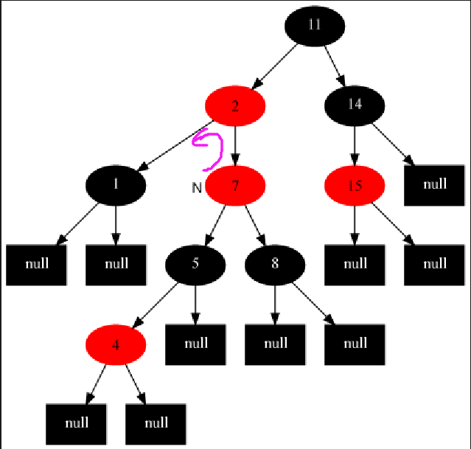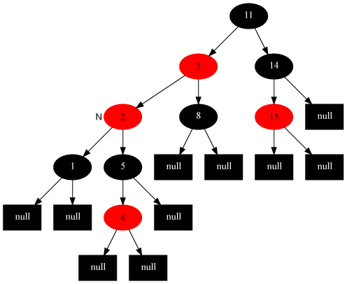
case 2 ——————————> case 3
Case 2转换成了Case 3。
- 插入修复情况3：当前节点的父节点是红色,叔叔节点是黑色，当前节点是其父节点的左孩子
解决对策是：父节点变为黑色，祖父节点变为红色，在祖父节点为支点右旋，操作代码为：
//case 2 to case 3
z.p.color ← BLACK ▹ Case 3
z.p.p.color ← RED ▹ Case 3
RIGHT-ROTATE(T, z.p.p) ▹ Case 3
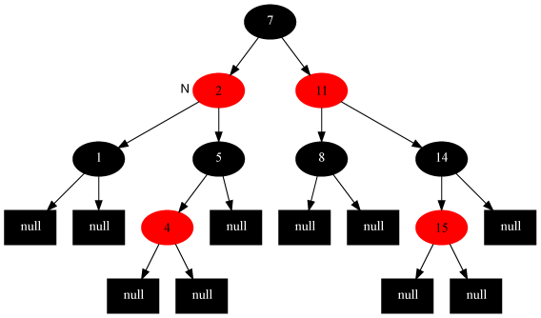
case 3 ————————> 最后结果
最后，把根结点涂为黑色，整棵红黑树便重新恢复了平衡。

二叉树的移除操作，分为两种情况：（若想删除旧节点A）
- 没有儿子，即为叶结点。直接把父结点的对应儿子指针设为NULL，删除儿子结点就OK了。
- 若A只有一个子节点，直接将A的子节点连接至A的父节点，并将A删除。
- 若A有两个子节点，则以右子树内的最小节点代替A，或以左子树的最大节点代替A。在这里，选择左子树的最大元素，将它放到待删结点的位置。
右子树内的最小节点：从A的右子开始，一直向左走至底即是。
左儿子的最大元素：只要顺着左儿子不断的去搜索右子树就可以了，直到找到一个没有右子树的结点。那就是最大的了。
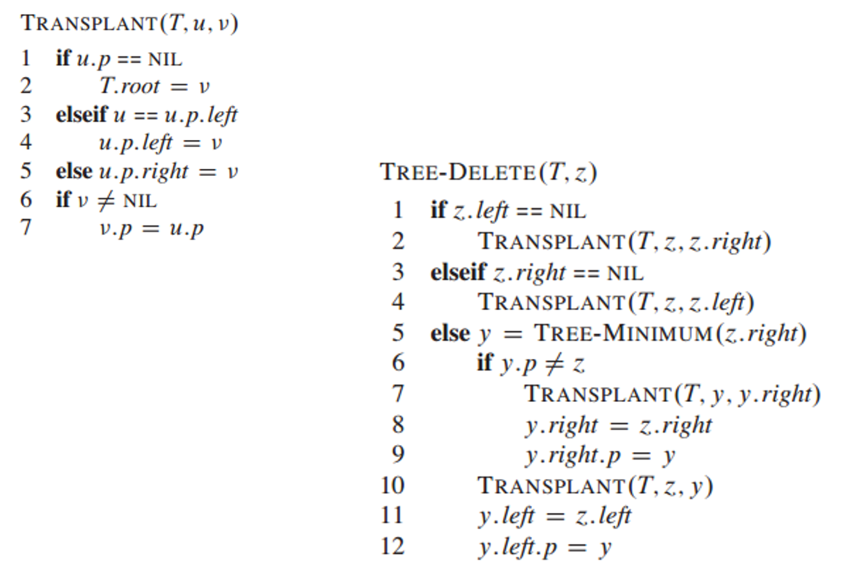
红黑树删除节点：
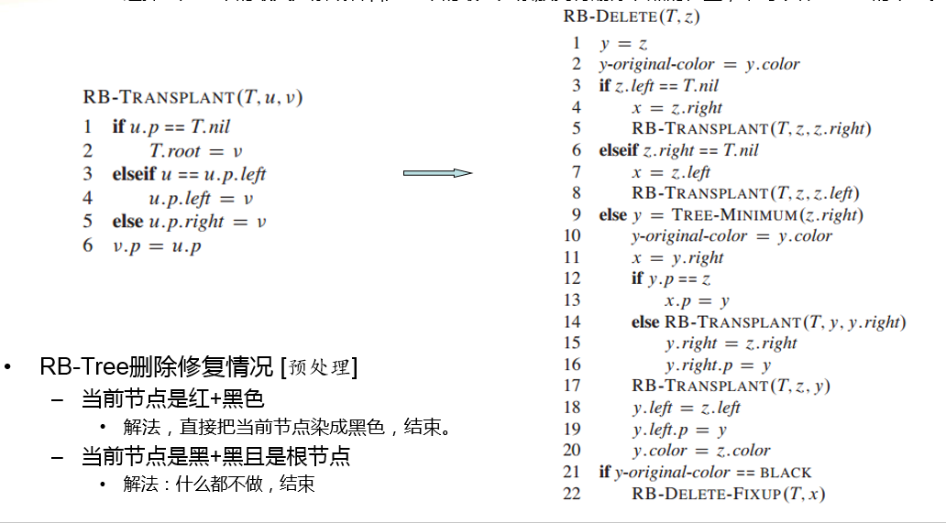

“在删除节点后，原红黑树的性质可能被改变，如果删除的是红色节点，那么原红黑树的性质依旧保持，此时不用做修正操作，如果删除的节点是黑色节点，原红黑树的性质可能会被改变，我们要对其做修正操作。那么哪些树的性质会发生变化呢，如果删除节点不是树唯一节点，那么删除节点的那一个支的到各叶节点的黑色节点数会发生变化，此时性质5被破坏。如果被删节点的唯一非空子节点是红色，而被删节点的父节点也是红色，那么性质4被破坏。如果被删节点是根节点，而它的唯一非空子节点是红色，则删除后新根节点将变成红色，违背性质2。”
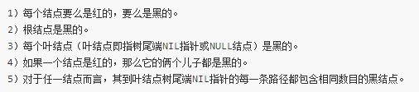
一个分析技巧：从后来顶替被删除节点的那个节点x开始调整，并认为它有额外的一重黑色。
认为它(x)的黑色是从它的父节点被删除后继承给它的，它现在可以容纳两种颜色，如果它原来是红色，那么现在是红+黑，如果原来是黑色，那么它现在的颜色是黑+黑。有了这重额外的黑色，原红黑树性质5就能保持不变。现在只要恢复其它性质就可以了，做法还是尽量向根移动和穷举所有可能性。"--saturnman。
如果是以下情况，恢复比较简单：
- a)当前节点是红+黑色
解法，直接把当前节点染成黑色，结束此时红黑树性质全部恢复。
- b)当前节点是黑+黑且是根节点， 解法：什么都不做，结束。

红黑树删除的几种特殊情况：（设当前节点是x，为黑+黑）
情况1：x的兄弟w是红色的。(此时父节点和兄弟节点的子节点分为黑)
情况2：x的兄弟w是黑色的，且w的俩个孩子都是黑色的。
情况3：x的兄弟w是黑色的，且w的左孩子是红色，w的右孩子是黑色。
情况4：x的兄弟w是黑色的，且w的右孩子是红色的，兄弟节点左子的颜色任意。

红黑树删除节点伪代码：
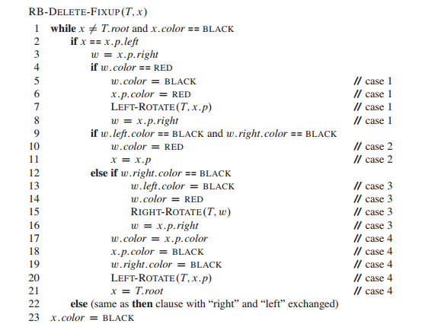
分别处理这4种删除修复情况。
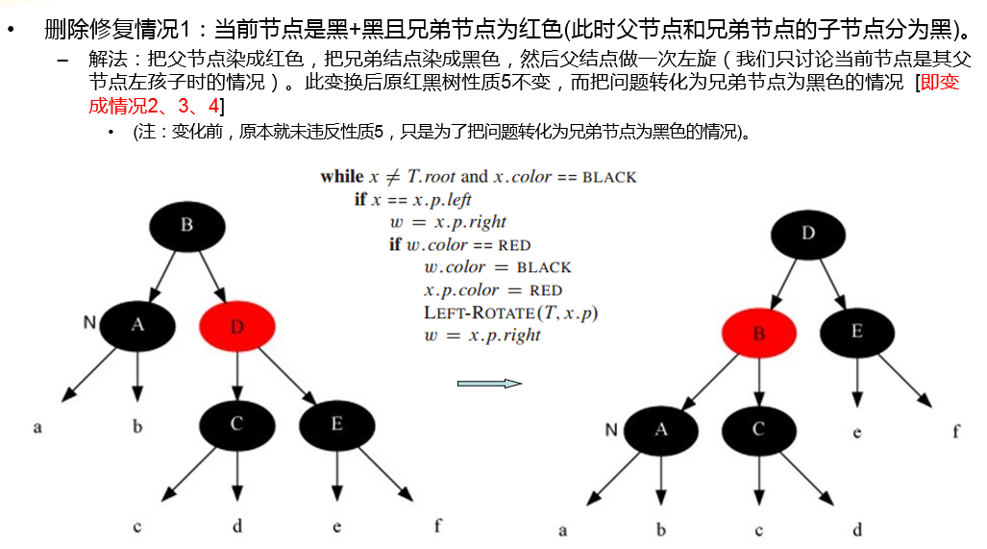

兄弟节点w=D.
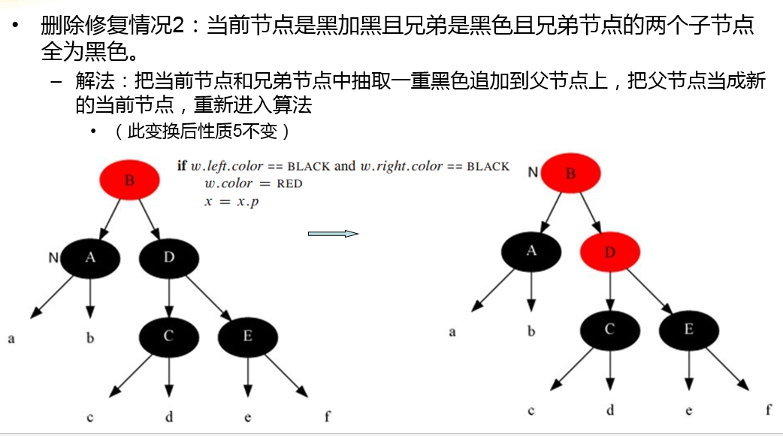
要删除A，B的左边路径上的黑色节点数减一，因右边D被置为红色，B的右边所有路径的黑色节点数也减一，满足性质5.

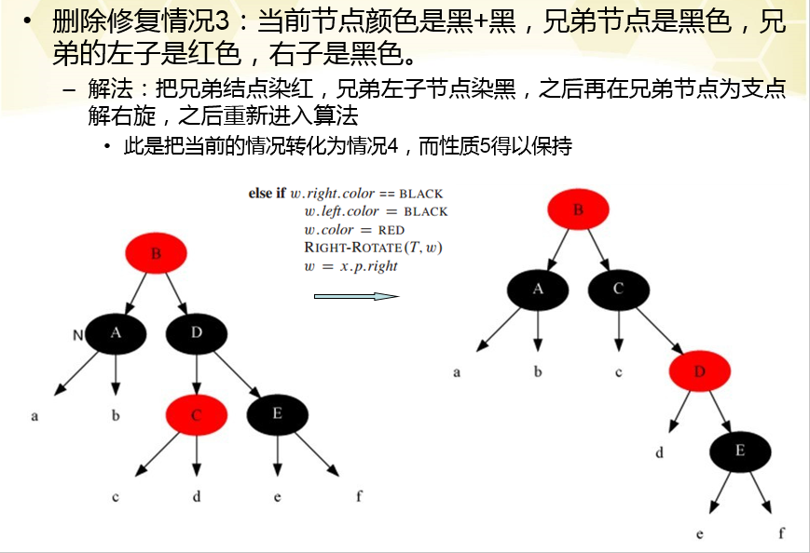

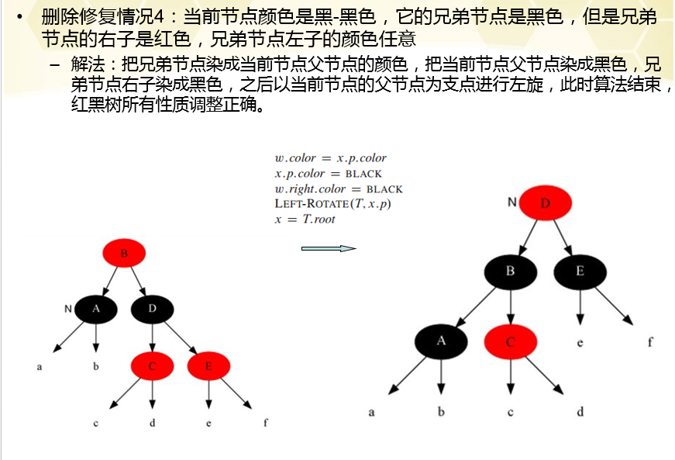

注意：
1）删除修复的情况1可以转换为删除修复的情况2,3,4。
2） 上述删除修复的情况1~4都只是树的局部，并非树的整体全部，且删除修复情况3、4在经过上面的调整后，调整还没结束（还得继续调整直至重新恢复平衡，只是图并没有画出来）。

B tree（Balanced）:平衡多路查找树
动态查找树主要有：二叉查找树（Binary Search Tree），平衡二叉查找树（Balanced Binary Search Tree），红黑树(Red-Black Tree )，B-tree/B+-tree/ B*-tree (B~Tree)。前三者是典型的二叉查找树结构，其查找的时间复杂度O(log2N)与树的深度相关，那么降低树的深度自然会提高查找效率。
实际背景: 大规模数据存储中，实现索引查询下，树节点存储的元素数量是有限的（如果元素数量非常多的话，查找就退化成节点内部的线性查找了），这样导致二叉查找树结构由于树的深度过大而造成磁盘I/O读写过于频繁，进而导致查询效率低下。
解决办法：采用多叉树结构，降低树的深度，。B树能保持较低的高度，从而达到有效避免磁盘过于频繁的查找存取操作，从而有效提高查找效率。
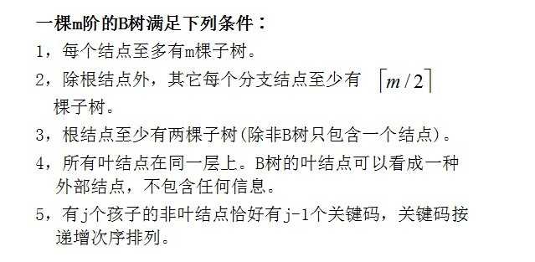
B树的类型和节点定义:
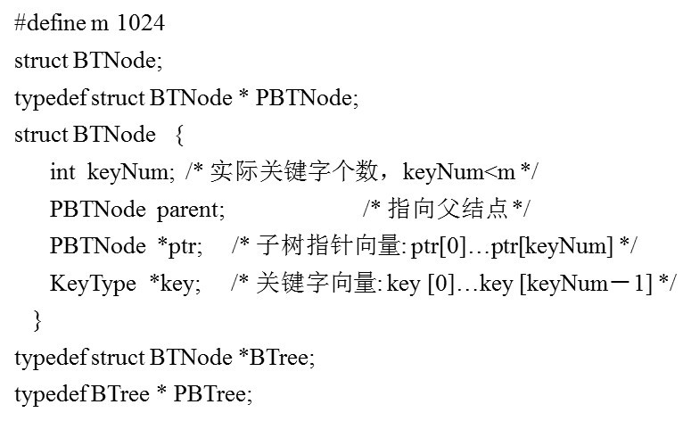
KeyNum | p0 | k1 | p1 | k2 | p2 | … | kn | pn
k_{i} < k_{i+1}, 一个节点的孩子节点的关键字在其父节点左右关键字之间。
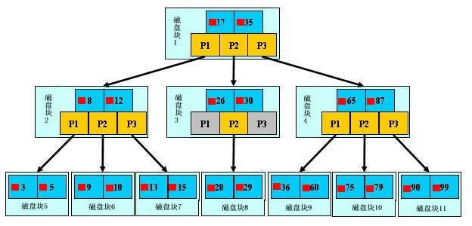
B树的高度：
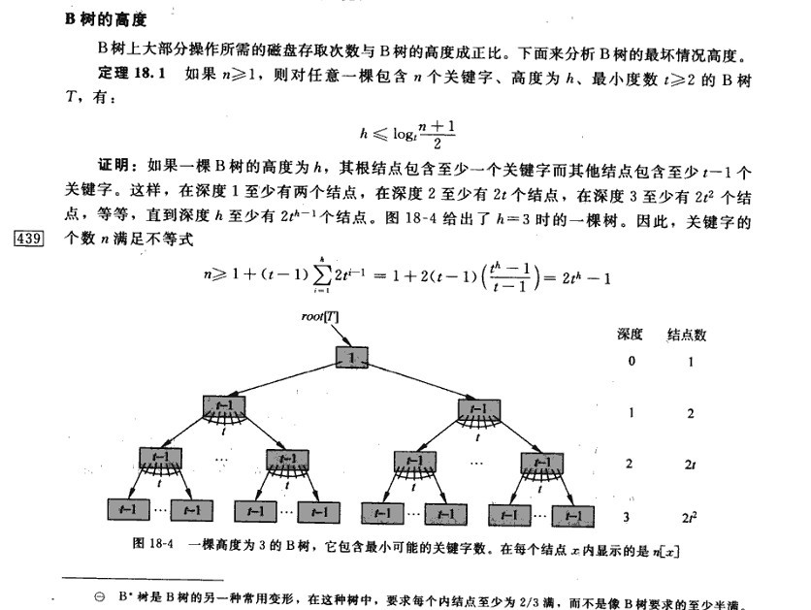
B树的插入（分裂）和删除操作（分裂和合并），见PPT。

类比四阶的B树（http://note.youdao.com/share/?id=ffe7439c125ece767b58c813c3d03b20&type=note）
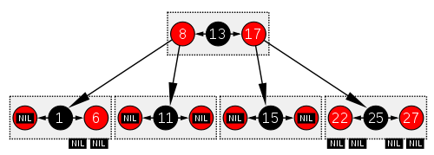
将之前的红黑树看成B树，就是现在这个样子。

红黑树可以看作是，每个节点簇包含1到3个关键值（Key）的四阶B树，所以就有2到4个子节点的指针。
这个B树中每个节点簇中包含左键（LeftKey）、 中键（MidKey）、右键（RightKey），中键（MidKey）与红黑树中的黑色节点对应，另外两个左右键（LeftKey，RightKey）与红黑树中的红色节点对应。
还可以把此图看成是红色节点向上移动一个高度的红黑树。所有红色节点就与它黑色的父亲节点平行，组成一个 B树节点簇。
这时，会发现在B树中，所以 红黑树的叶子节点都神奇的达到了相同的高度。
红黑树的结构与4阶B树（最少1个Key，最多3个Key的B树）是相同的。

4阶B树与红黑树的对应转换关系（图片引用自LLRB）：
B树的节点簇有一个Key值，包含两个子节点指针；对应红黑树中的一个黑色节点。 | 
B树的节点簇有三个Key值，包含四个子节点指针；中键对应红黑树中的黑色节点，左右键为中键的红色子节点。 | 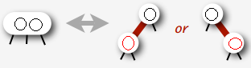
B树的节点簇有三个Key值，包含四个子节点指针；中键对应红黑树中的黑色节点，左右键为中键的红色子节点。 | 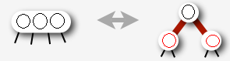

通过4阶B树可以很容易理解红黑树的插入、删除操作。
插入操作：
任一点插入B树，插入点肯定落在叶子节点簇上。如果节点簇有空间，那么插入完成；如果没有空间，则从当前节点簇中选出一个空闲的键值，将其放入父节点簇中。
删除操作：
从B树中删除任一点的问题，可以只考虑删除最大键值或者删除最小键值的情况。原因可以参考二叉搜索树的删除操作。
所以删除时，删除点也会落在叶子节点簇上。如果节点簇还有剩余键值，那么删除完成；如果节点簇没有剩余节点，则从其父节点簇中选出任一键值补充至当前节点簇。然后在父节点递归进行删除操作。
简单来说，删除或插入节点时，所做的调整操作都是为了保持4阶B树的总体高度是一致的。

B+-tree
B+-tree：是应文件系统所需而产生的一种B-tree的变形树。
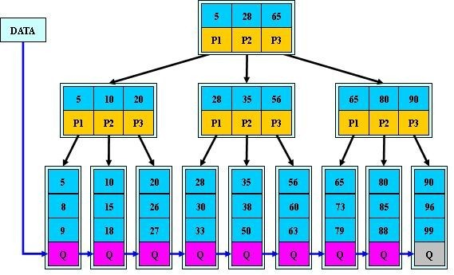
一棵m阶的B+树和m阶的B树的异同点在于：
  - B+树有n棵子树的结点中含有n个关键字； (而B树是n棵子树有n-1个关键字)
  - 所有的叶子结点中包含了全部关键字的信息，及指向含有这些关键字记录的指针，且叶子结点本身依关键字的大小自小而大的顺序链接。(而B树的叶子节点并没有包括全部需要查找的信息)
  - 所有的非终端结点可以看成是索引部分，结点中仅含有其子树根结点中最大（或最小）关键字。 (而B 树的非终节点也包含需要查找的有效信息)

a) 为什么说B⁺-tree比B 树更适合实际应用中操作系统的文件索引和数据库索引？
1) B⁺-tree的磁盘读写代价更低
B⁺-tree的内部结点并没有指向关键字具体信息的指针。因此其内部结点相对B 树更小。如果把所有同一内部结点的关键字存放在同一盘块中，那么盘块所能容纳的关键字数量也越多。一次性读入内存中的需要查找的关键字也就越多。相对来说IO读写次数也就降低了。
举个例子，假设磁盘中的一个盘块容纳16bytes，而一个关键字2bytes，一个关键字具体信息指针2bytes。一棵9阶B-tree(一个结点最多8个关键字)的内部结点需要2个盘快。而B⁺ 树内部结点只需要1个盘快。当需要把内部结点读入内存中的时候，B 树就比B⁺ 树多一次盘块查找时间(在磁盘中就是盘片旋转的时间)。
2) B⁺-tree的查询效率更加稳定
由于非终结点并不是最终指向文件内容的结点，而只是叶子结点中关键字的索引。所以任何关键字的查找必须走一条从根结点到叶子结点的路。所有关键字查询的路径长度相同，导致每一个数据的查询效率相当。
读者点评
本文评论下第149楼，fanyy1991针对上文所说的两点，道：个人觉得这两个原因都不是主要原因。数据库索引采用B+树的主要原因是 B树在提高了磁盘IO性能的同时并没有解决元素遍历的效率低下的问题。正是为了解决这个问题，B+树应运而生。B+树只要遍历叶子节点就可以实现整棵树的遍历。而且在数据库中基于范围的查询是非常频繁的，而B树不支持这样的操作（或者说效率太低）。

b) B⁺-tree的应用: VSAM(虚拟存储存取法)文件(来源论文 the ubiquitous Btree 作者：D COMER - 1979 )
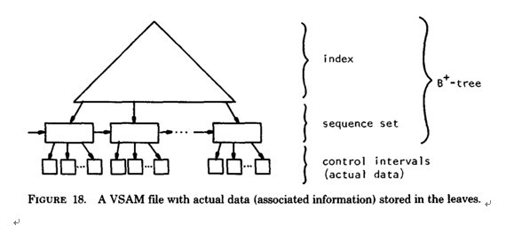

B*-tree
B*-tree是B⁺-tree的变体，在B⁺树的基础上(所有的叶子结点中包含了全部关键字的信息，及指向含有这些关键字记录的指针)，B*树中非根和非叶子结点再增加指向兄弟的指针；B*树定义了非叶子结点关键字个数至少为(2/3)*M，即块的最低使用率为2/3（代替B+树的1/2）。给出了一个简单实例，如下图所示：
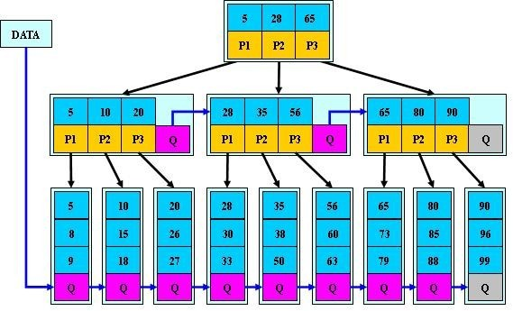

B+树的分裂：当一个结点满时，分配一个新的结点，并将原结点中1/2的数据复制到新结点，最后在父结点中增加新结点的指针；B+树的分裂只影响原结点和父结点，而不会影响兄弟结点，所以它不需要指向兄弟的指针。
B*树的分裂：当一个结点满时，如果它的下一个兄弟结点未满，那么将一部分数据移到兄弟结点中，再在原结点插入关键字，最后修改父结点中兄弟结点的关键字（因为兄弟结点的关键字范围改变了）；如果兄弟也满了，则在原结点与兄弟结点之间增加新结点，并各复制1/3的数据到新结点，最后在父结点增加新结点的指针。
所以，B*树分配新结点的概率比B+树要低，空间使用率更高；

总结
通过以上介绍，大致将B树，B+树，B*树总结如下：
B树：有序数组+平衡多叉树；
B+树：有序数组链表+平衡多叉树；
B*树：一棵丰满的B+树。
在大规模数据存储的文件系统中，B~tree系列数据结构，起着很重要的作用，对于存储不同的数据，节点相关的信息也是有所不同，这里根据自己的理解，画的一个查找以职工号为关键字，职工号为38的记录的简单示意图。(这里假设每个物理块容纳3个索引，磁盘的I/O操作的基本单位是块（block),磁盘访问很费时，采用B+树有效的减少了访问磁盘的次数。）
对于像MySQL，DB2，Oracle等数据库中的索引结构得有较深入的了解才行，建议去找一些B 树相关的开源代码研究。
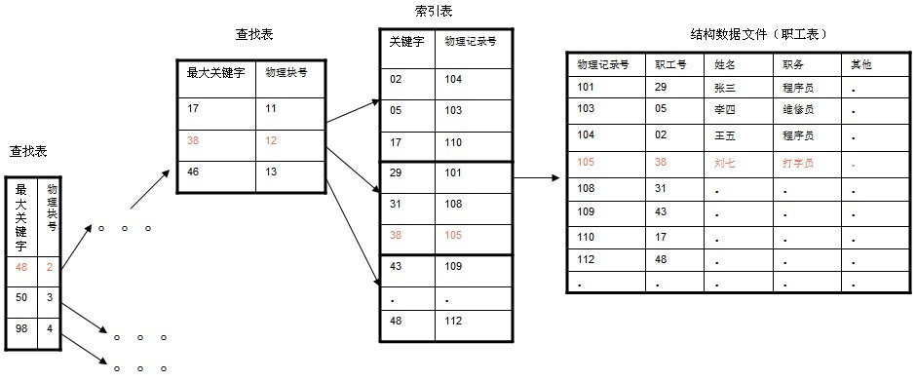
走进搜索引擎的作者梁斌老师针对B树、B+树给出了他的意见（为了真实性，特引用其原话，未作任何改动）： “B+树还有一个最大的好处，方便扫库，B树必须用中序遍历的方法按序扫库，而B+树直接从叶子结点挨个扫一遍就完了，B+树支持range-query非常方便，而B树不支持。这是数据库选用B+树的最主要原因。
比如要查 5-10之间的，B+树一把到5这个标记，再一把到10，然后串起来就行了，B树就非常麻烦。B树的好处，就是成功查询特别有利，因为树的高度总体要比B+树矮。不成功的情况下，B树也比B+树稍稍占一点点便宜。
B树比如你的例子中查，17的话，一把就得到结果了，
有很多基于频率的搜索是选用B树，越频繁query的结点越往根上走，前提是需要对query做统计，而且要对key做一些变化。
另外B树也好B+树也好，根或者上面几层因为被反复query，所以这几块基本都在内存中，不会出现读磁盘IO，一般已启动的时候，就会主动换入内存。”非常感谢。
Bucket Li："mysql 底层存储是用B+树实现的，知道为什么么。内存中B+树是没有优势的，但是一到磁盘，B+树的威力就出来了"。

July博客
《从B树、B+树、B*树谈到R 树》http://blog.csdn.net/v_july_v/article/details/6530142

